大连东软信息学院

**毕业设计（论文）**

**论文题目**：**基于CNN的人脸识别算法研究**

|  |  |
| --- | --- |
| **学 院：** |  |
| **专 业：** |  |
| **学生姓名：** |  |
| **学生学号：** |  |
| **指导教师：** |  |
| **导师职称：** |  |
| **完成日期：** |  |

大连东软信息学院

**Dalian Neusoft University of Information**

基于CNN的人脸识别

算法研究

# 摘 要

人脸识别作为一项重要技术，经过许多年的发展，已经广泛应用在居家生活、电子科技、刑事侦查等各行各业。深度学习是模式识别（尤其是人脸识别）中的最新技术。寻求新的人脸识别技术成为近年来的热门研究，而研究的重点在于寻找识别率高鲁棒性高算法。

本文通过研究两个传统人脸识别算法PCA和LBP与基于深度卷积神经网络（CNN）的人脸识别进行对比，比较CNN与传统算法之间的识别率与鲁棒性表现。该研究使用的是PYTHON语言中的人脸识别库来进行相关操作， 通过利用电脑摄像头来采集自己的头像，并且训练，最后识别，从而得出结论。通过研究发现，第一 、在传统的人脸识别算法中，特征提取方法十分重要，LBP的鲁棒性最高而PCA的鲁棒性最低；第二，与传统的算法相比，CNN算法在人脸识别中有着独特的优势，特征提取更加准确，识别率更高，且具有较好的鲁棒性；第三，在人脸识别的过程中，面部的表情、光照、遮挡物都会对识别率产生影响，其中，光照的影响程度最低，而遮挡物的影响最大。

本文主要围绕算法的准确率和鲁棒性进行研究，将CNN算法与传统人脸识别算法进行对比，并对识别过程中产生的问题进行探究，并且最终得出结论：CNN算法在人脸识别中的应用无论是准确率还是鲁棒性均高于传统算法。这项研究对于促进人脸识别技术在生活中的广泛应用具有一定的意义。

**关键词**：人脸识别，CNN，鲁棒性，特征提取

**Design and Implementation of ** System based on MVC**

# Abstract

As an important technology, face recognition has been widely used in various industries such as home life, electronic technology, and criminal investigation after many years of development. Deep learning is the latest technology in pattern recognition, especially face recognition. The search for new face recognition technology has become a hot research in recent years, and the focus of research is to find algorithms with high recognition rate and high robustness.

In this paper, two traditional face recognition algorithms PCA and LBP are compared with face recognition based on deep convolutional neural network (CNN) to compare the recognition rate and robust performance between CNN and traditional algorithms. The research uses the face recognition library in PYTHON language to perform related operations. It uses computer cameras to collect its own avatar, trains it, and finally recognizes it, and draws conclusions. Through research, it is found that, first, in traditional face recognition algorithms, feature extraction methods are very important. LBP has the highest robustness and PCA has the lowest robustness. Second, compared with traditional algorithms, CNN algorithm is Face recognition has unique advantages, feature extraction is more accurate, recognition rate is higher, and it has better robustness. Third, in the process of face recognition, facial expressions, lighting, and occluders all affect the recognition rate. It has an influence, among which, the influence degree of the light is the lowest, and the influence of the obstruction is the largest.

This article mainly focuses on the accuracy and robustness of the algorithm, compares the CNN algorithm with traditional face recognition algorithms, and explores the problems generated during the recognition process, and has made some progress. The wide application of the method has certain significance.

**Key words:** Face recognition, CNN, Robustness, Feature extraction

目 录

摘 要 I

Abstract II

第1章　引言 1

1.1 研究背景 1

1.2 国内外研究现状 1

1.2.1 基于子空间方法 2

1.2.2 基于局部特征方法 2

1.2.3 深度学习方法 2

1.3 研究内容 1

1.4 论文结构 1

第2章　人脸识别和卷积神经网络（CNN）相关理论基础 2

2.1 人脸识别基本框架 2

2.2 卷积神经网络 3

2.2.1 卷积层 3

2.2.2 池化层 4

2.2.3 全连接层 4

第3章　算法设计 9

3.1 PCA 9

3.1.1 PCA算法数学原理 9

3.1.2 人脸识别中PCA算法的具体步骤 9

3.1.3 PCA算法在人脸识别中的应用 9

3.1.4 PCA人脸识别优缺点分析 9

3.2 LBP 9

3.2.1 局部二值模式原理 9

3.2.2 人脸识别中LBP算法的具体步骤 9

3.2.3 LBP算法在人脸识别中的应用 9

3.2.4 LBP人脸识别优缺点分析 9

3.3 CNN 10

3.3.1 深度卷积神经网络的层次结构 10

3.3.2 人脸识别中CNN算法的具体步骤 10

3.3.3 CNN算法在人脸识别中的应用 11

3.2.4 CNN算法的优缺点分析 9

第4章　实验设计与结果分析 19

4.1 应用环境 19

4.2 数据 19

4.3 结果 19

第5章　结论 20

5.1 结论 20

5.2 展望 21

参考文献 24

致 谢 25

# 第1章　引言

## 1.1 研究背景

当今社会，身份识别技术已经应用在安全检查、刑事侦查以及安全支付等各行各业，所以有效的识别目标的身份至关重要，传统的身份鉴定方法包括身份标识物品（如钥匙、证件、ATM卡等）和身份标识知识（如用户名和密码）但由于主要借助体外物，一旦证明身份的标识物品和标识知识被盗或被遗忘，其身份就很容易被他人冒充或取代。所以在各种各样的身份识别技术中，基于生物特征的识别有着独特的优势，生物识别技术比传统的身份鉴定方法更具安全、保密和方便性。生物特征识别技术具有不易遗忘、防伪性能好、不以伪造或被盗、随身携带和随时随地可用等优点，并且已经在实际生活中得到了很大的应用，随着计算机技术的发展，基于计算机的生物识别技术得到了蓬勃的发展.

所谓的生物识别技术就是通过计算机与光学、声学、生物传感器和生物统计学原理等高科技手段密切结合，利用人体固有的生理特性（如指纹、指静脉、人脸、虹膜等）和行为特征（如笔迹、声音、步态等）来进行个人身份的鉴定。现在市面是已经出现了很多的生物识别技术，如指纹识别、指静脉识别、虹膜识别、声音识别、面部识别等这些应用都比较广泛，随着智能手机、智能家居等高科技设备的发展，面部识别在这些应用中有更为广泛的作用。其好处在于：第一，人脸图像的采集十分便利，通过手机或者是带有摄像头的设备就可以完成采集，不需要他人帮助，操作简单。而且随着智能手机全民化，人脸采集与识别得到了大范围的推广。第二，人脸识别的仿冒难度大。人脸识别具有识别活体的功能，通过照片、蜡像等非活性物体基本不会通过人脸的识别，所以安全性大大提高。第三，人脸识别系统的稳定性，每个人的脸是唯一的，并且会在较长时间内不会发生很大的变化，所以这样可以保证人脸识别系统稳定正常的工作。第四，验证过程简便。在人脸识别过程中，用户只需要向人脸对准摄像头即可轻松的完成人脸的验证，同时在验证过程中可以加入人工辅助验证，辅以提供双重保障。目前，人脸识别有着无可替代的优势，而且运营成本比较低，所以越来越多的行业将其作为主流的身份识别技术。

在各大研究机构或者是个人的研究下，人脸识别已经发展了数十年。随着人工智能的发展，健壮的人脸识别已经广泛的应用在我们的日常生活中，例如购物面部支付、手机电脑面部解锁、公司人脸识别打卡系统，智能门锁解锁系统通过刷脸代替账号密码、门禁卡、钥匙等工具，在提供便利的条件下同时极大地增强了安全性。随着阿里、京东等国内大型电商提供的无人超市和刷脸支付系统已经将人脸识别的研究更进一步。同时人脸识别已经进入到我们的生活中，未来将成为不可或缺的一部分，并且推动人类社会的进步。

随着人脸识别技术的成熟，越来越多的可靠度人脸识别系统应用在各行各业中，人脸识别的研究也在不断取得新的突破。但是，在实际应用中，各种干扰因素会对人脸识别算法做出或大或小的影响，因此，提高算法的鲁棒性重中之重。因为在人脸识别的过程中，光线、表情、姿势、遮挡物这些不稳定因素以及用户个人随着年龄的老化对面部特征的变化都会对识别率产生较大的影响。针对这些问题非限制人脸识别技术的研究就成为了研究热门，目前国内外的众多学者以及投入到研究中来。

## 1.2 国内外研究现状

正文：宋体，小四号，左对齐，段前段后各0行，1.5倍行距。

人脸识别系统的研究始于20世纪60年代，80年代后随着计算机技术和光学成像技术的发展得到提高，而真正进入初级的应用则在90年代后期，并且以美国、德国和日本的技术实现为主；人脸识别系统成功的关键在于是否拥有尖端的核心算法，并使识别结果具有实用化的识别率和识别速度。人脸识别系统集成了人工智能、机器识别、机器学习、模型理论、专家系统、视频图像处理等多种专业技术，同时需结合中间值处理的理论与实现，是生物特征识别的最新应用，其核心技术的实现，展现了弱人工智能向强人工智能的转化。

历经几十年的发展，目前人脸识别的方法主要包括子空间方法、特征提取方法以及深度学习方法。

### 1.2.1 基于子空间方法

基于子空间方法指的是指通过降维将高维度的人类特征矩阵通过变换压缩到低维空间的方法，并且保留原始图像中的大部分信息，在低维空间可以更好地实现分类。比较常见的方法包括主成分分析PCA、线性判别分析LDA以及独立分量分析IDA等。

PCA（Principal Component Analysis），即主成分分析方法，是一种使用最具广泛的数据降维算法。早在1991年，美国麻省理工学院就提出了特征脸，利用PCA提取人脸低维特征。在此基础上，采用线性判别分析（Linear Discriminant Analysis, LDA）的方法以进行人脸识别。该方法目前仍然是主流的人脸识别方法之一，产生了不同的变种，比如零空间法、子空间判别模型、增强判别模型、直接的LDA判别方法以及近期的一些基于核学习的改进策略。

### 1.2.2 基于局部特征方法

随着人年龄的改变，面部特征也会出现变化，但是有些局部特征可以保持相对稳定状态，所以基于局部特征的方法就是利用人脸局部不变这一状态除去其他干扰信息，计算局部的相似度来进行人脸识别的思想，典型的局部特征有Gabor特征以及LBP特征等。

为了更好的识别率，可以将局部特征方法和整体特征方法结合起来，即将局部二值模式LBP算法与PCA算法的全局描述能力结合起来，提高了LBP算法在人脸识别上的识别正确率。这种方法魔方了自然人识别人脸的过程，先观察其整体的特征，然后再针对某个局部进行详细的观察，在处理一些干扰因素的时候具有较好的鲁棒性，往往与整体特征方法结合使用，效果会更加理想。

### 1.2.3 深度学习方法

人脸识别的是一个实时识别的过程，所以会受到外界条件的干扰，人脸也会随着外界条件的变化而发生变化，因而在不同条件下进行人脸识别是很具有挑战性的。但是人脑具有强大的记忆功能以及推演功能，通过人脑来识别这些变化是相对简单的，所在人工智能、机器学习、神经网络的发展，使用模拟人脑工作的神经网络算法也会具有一定的优势，特别是在图像处理上十分广泛的深度卷积神经网络，它可以用来提取特征，用于后续识别器的输入，也可以直接使用，在提取特征的同时实现识别目标。

## 1.3 研究内容

本文主要研究人脸特征提取以及算法的对比。首先，研究经典的特征提取方法，包括PCA、LBP算法，根据提取结果分析不同方法的优劣，其次，研究深度卷积神经网络的相关原理，并设计相应的应用来进行人脸识别。最后，分析不同算法的鲁棒性，实验证明，深度卷积神经网络具有更高的识别率以及鲁棒性

## 1.4 论文结构

第一章简单的介绍了人脸识别的显示背景以及实现人脸识别的国内外研究方法。

第二章介绍了人脸识别和CNN算法的相关理论基础

第三章介绍了传统人脸识别PCA和LBP算法以及基于深度卷积神经网络CNN算法的设计与研究

第四章介绍了对这几种算法的实验设计和结果的分析

第五章对以上内容进行总结

# 第2章　人脸识别和卷积神经网络（CNN）相关理论基础

## 2.1 人脸识别基本框架

人脸识别就是把待检测人脸信息和数据库中的信息相比较，完成匹配的过程。待测的人脸信息可以是图片、摄像头实时捕捉的画面、也可以是保存好的视频信息。一个完整的人脸识别过程包括人脸检测、图像预处理、特征提取、人脸匹配四个过程，具体流程如图2-1所示。

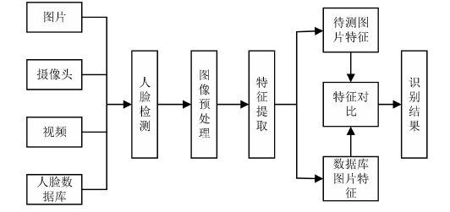

人脸检测是人脸识别的第一步，主要是通过检测图片、视频或摄像头中是否含有人脸，并确定图片中人脸的位置，以便后续使用。图像预处理对于人脸识别来说也是很重要的一部分，主要是将检测到的人脸区域进行处理，消除采集图像是产生的其他干扰因素，尽可能的去降低由于光照或者图片采集设备对后续识别造成的影响。接下来最重要的一个步骤就是图像特征提取，不仅要考虑人类脸内差距和类间差距，还需要考虑光照、姿态等影响因素的影响，本文选用近几年研究火热的卷积神经网络进行特征提取，相比传统的特征提取方法，可以获得更具有区分性的人脸特征。最后进行特征对比，把上一步骤提取到的人脸特征和数据库中的人脸信息通过欧氏距离或者联合贝叶斯法进行相似度比较，最终完成人脸识别。

## 2.2 卷积神经网络

卷积神经网络（Convolutional Neural Networks, CNN）是一种特别的神经网络，是深度学习的代表算法之一。卷积神经网络具有表征学习能力即将原始数据转换为能够被机器习来有效开发的一种形式。由一个或多个卷积层、池化层和全连接层组成，同时也包括关联权重矩阵。与其他深度学习方法不同的是，卷积神经网络在图像识别和语音识别方面，具有比较好的效果。在人脸识别领域，卷积神经网络模型就是模仿人类大脑的识别过程，通过强大的学习能力直接对人脸图片提取像素灰度值特征，避免了人脸信息的丢失，但是会导致特征向量增多，算法的复杂度也会增高，同时对计算机硬件配置的要求也会越来越高。因此，研究员们就从局部感受野、权值共享、池化这三个方面来提高算法的性能，可以减少权值参数，降低训练模型的复杂度。

卷积神经网络主要由卷积层、池化层和全连接层组成，利用多层的卷积层和池化层相互配合从图像中提取特征，最终用全连接层将这些特征组合起来。卷积神经网络的结构模型如图2-2所示

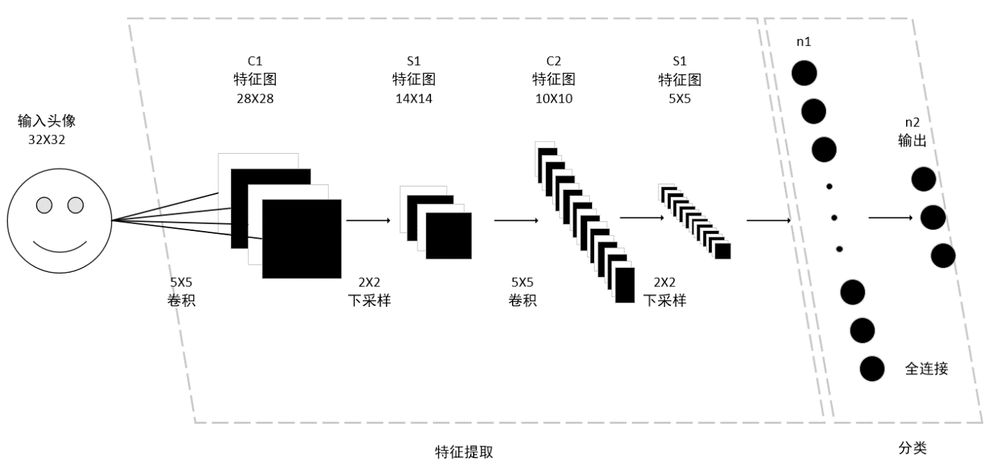

### 2.2.1 卷积层

卷积层是卷积神经网络中最基本的层次结构，它的功能是对输入数据进行特征提取，其内包含多个卷积核，组成卷积核的每个元素都对应一个权重系数和一个偏差量，类似于一个前馈神经网络的神经元。在卷积神经网络中，每次卷积都是对图像进行特征提取的过程，由于每个卷积核的参数都是固定的，提取特征也相对比较单一，为了保证在训练纤细的过程中提取到更多特征，因此就需要每个卷积层都包含多个卷积核

卷积层中，最重要的两个特征就是局部感知和权值共享。局部感知就是卷积神经网络中的神经元只对图像的局部像素进行处理，不需要对图像中的全部像素进行感知，这样就可以提取到更精致的局部特征，然后再更深层次的网络层对之前得到的特征信息进行综合，便可以获得图像的全局信息。权值共享就是利用同一个卷积核对图像的所有局部区域进行卷积，也就是同一个卷积核和不同的局部区域进行卷积操作是使用的权值，这样可以大大减少网络结构参数和网络模型的复杂度。

通过局部感知和权值共享，可以在很大程度上减少训练的参数，在训练过程中，可以提高效率，也可以避免出现局部过优解或者是过拟合的问题，同时，从卷积操作中提取到的特征对位移、形变、尺寸也具有很好的鲁棒性。

### 2.2.2 池化层

卷积神经网络中另一个核心部分就是池化层，又称为下采样层。这一层主要是通过设定滑动窗口和滑动步长的大小，对卷积层经过卷积计算后输出的特征图进行遍历，将窗口利用下采样函数计算出来的值作为该窗口的输出值。池化可以看作是另一种形式的卷积，既可以对图像局部的特征进行融合，扩大特征的表征范围，也可以对特征图进行降维，缩小特征图的尺寸，减少运算量，避免过拟合现象的发生，同时还能保持网络模型的平移、缩放不变性。

### 2.2.3全连接层

卷积神经网络中的全连接层等价于传统前馈神经网络中的隐含层。全连接层位于卷积神经网络隐含层的最后部分，并只向其它全连接层传递信号。特征图在全连接层中会失去空间拓扑结构，被展开为向量并通过激励函数

按表征学习观点，卷积神经网络中的卷积层和池化层能够对输入数据进行特征提取，全连接层的作用则是对提取的特征进行非线性组合以得到输出，即全连接层本身不被期望具有特征提取能力，而是试图利用现有的高阶特征完成学习目标。

在一些卷积神经网络中，全连接层的功能可由全局均值池化取代，全局均值池化会将特征图每个通道的所有值取平均，即若有7×7×256的特征图，全局均值池化将返回一个256的向量，其中每个元素都是7×7，步长为7，无填充的均值池化。

**第3章　算法设计**

## 3.1 PCA

PCA（principal components analysis）即主成分分析技术，又称主分量分析，旨在利用降维的思想，把多指标转化为少数几个综合指标。PCA算法应用在人脸识别中，又叫特征脸方法，实质是通过K-L变换来实现的。PCA的目的是使各个维度上的方差尽可能大，不同维度间的相关性尽可能小，以使降维同时最大程度保持数据原始特性。

PCA人脸识别的主要流程如下图所示：

训练样本投影集

训练样本

距离分类器

特征

空间

特征提取

训练样本

测试样本投影集

测试样本

通过上图的PCA人脸识别流程可以看出，PCA方法可以总结为以下几个阶段：训练样本、特征提取、构造特征空间、投影计算

### 3.1.1 PCA算法数学原理

一个矩阵的维数很高，如何正确选择一个标准正交基，让投影矩阵的正交基上可以代表矩阵的最大程度。这是PCA要解决的问题。

如果A是一个n行k列的矩阵，计算矩阵A的协方差矩阵C，C的表达方式如下：

上式中u=E(x)，都是每列向量的期望值，这里指每列向量的平均值。协方差矩阵中的每个元素都是表示的随机向量X的不同分量之间的协方差，如元素Cij表示的就是随机变量Xi，Xj的协方差。协方差反应变量间的相关性，如果协方差是小，然后两个变量之间的相关系数很小。

尽管协方差矩阵的计算比较简单，但可以得出一个变换矩阵，完全相关的数据，那就是找到一组数据的最佳紧凑的方式来表达。

接着求出协方差矩阵C的特征值，我们选取前q(q<k)个最大的特诊值，然后求出这q个特诊值对应的特征向量。由于特征值较大，表示矩阵在对应特征向量上的信号越强，或者说在特征向量方向上有更多的特征。这q个特征向量组合成一个q*k的矩阵，就是我们要求的特征矩阵。投影矩阵的特征矩阵可以通过一个新的NXQ获得。我们使用这个n*q的投影矩阵代表样本矩阵A(n*k)，从而实现了降维。

### 3.1.2 人脸识别中PCA算法的具体步骤

1.将mXn的训练图像重新排列为m*n维的列向量，计算均值向量，然后每个图像的矩阵都减去均值向量得到一个新矩阵。

2.对新矩阵进行协方差运算，得到一个N*N的方阵，然后求出方阵的特征值与特征向量，一般有N个特征值和N个特征向量，对特征值进行从大到小的排列。

3.选取第2步所得的15个最大特征值对应的特征向量组成投影矩阵A，将每张样本库的图像向矩阵A投影，得到15个新的矩阵。

4.选择合适的分类器对测试图像进行分类。在人脸识别中，将图像重排列为列向量，维数较高。例如若处理的图像数据为119X92，变为列向量则为119X92=10304维。所以我们一般需要先对图像进行处理，处理图像数据为28X23，变为列向量就是28X23=644维，有助于计算。

### 3.1.3 PCA算法在人脸识别中的应用

根据PCA的原理，每一张图像被看成是一个高维的向量，所有的图像可以被视为这个高维空间中的一点，PCA要做的就是找出另外一个尽可能多的反应图像特征的低维空间。

如果样本是n张大小为p*q的人脸图像，每个图像可以保存为一个列向量，向量维数是p*q，样本可以被视为一个行数为n，列数为p*q的矩阵，记为矩阵A。

对于图像的识别，也被视为一个列向量，投影到子空间中获得一个投影矩阵，然后求出这个投影矩阵与样本图像投影矩阵之间的欧氏距离，找出欧氏距离最小的那张图像，这张图像就是与待识别图像最相近的。然而，不一定在人脸样本库里，所以判断是不是相同的人脸，还需要设置阈值来判断人脸识别。

### 3.1.4 PCA人脸识别优缺点分析

优点：

把人脸作为一个整体来编码，不关心眼、鼻、嘴等单个特征，大大降低识别的复杂度

图像的原始灰度数据可以直接用来学习和识别，不需要处理

可消除评价指标之间的相关影响

缺点：

需要计算协方差矩阵，计算量大，没有快速算法；

忽略贡献率小的成分可能回引起较大的误差，所忽略的可能刚好包括了重要的信息

## 3.2 LBP

局部二值模式（Local Binary Pattern，LBP）是一种能够有效地描述图片纹理特征，具有旋转不变性以及单调光照不变性的一种算法，广泛运用于图片纹理分析、划分以及人脸图像识别领域。

LBP原理的示意图如下

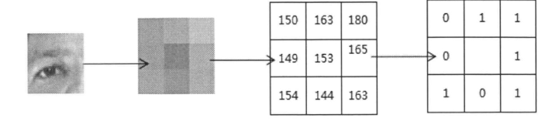

### 3.2.1 局部二值模式原理

局部二值模式的主要思想是将图片数据矩阵每个像素都按照3*3的格子区域处理，以当前点的像素值为准，其余像素点与该中心像素对比，若大于该值则记为1，否则则记为0。然后8个格子中的值就可以合成一个二进制的值，即该窗口的LBP值，用来反映图片的纹理特征根。如上图所示，对图片进行LBP编号，可以得到8位特征值，共有256种，一般使用逆时针方式记为00101111，或者按照顺时针凡是记为01111010，这些二进制值就是LBP算子。

### 3.2.2 人脸识别中LBP算法的具体步骤

1.对图像中的每一个区域cell都进行3*3格子化处理，比较周围的像素点，若大于当前像素则置为1，反之置为0，按照顺时针或逆时针的顺序就可以求得8位二进制的LBP算子，一般按照顺时针顺序处理，然后将该值存入当前cell中。

2.将图像按照划分区域，4*4、10*10、16*16等多种常用划分方式，然后对于每个划分后的区域统计各值出现的次数，形成各个区域的直方图。

3.最后将每个区域的直方图连接起来，就是该图的LBP特征向量，可以使用分类算法来进行后续的识别分析。

### 3.2.3 LBP算法在人脸识别中的应用

在人脸识别中，LBP算法将人脸分成眼、鼻、嘴、眉毛这四大区域，这四大区域所产生的特征占有整个人脸图像中利于人脸分类识别特征的80%以上，但这四大区域在人脸图像所占有的面积却不到50%，而LBP算法笨死无法做到对不同特征区域采用不同的LBP算子进行编码。算法首先对人脸区域进行分块，区分出重要特征区域和非重要特征区域，然后采用不同模式的LBP算子进行特征提取的策略，最后对特征进行降维和分类识别。

### 3.2.4 LBP人脸识别优缺点分析

优点：

光照条件下鲁棒性好

纹理特征维度低，计算速度快

不需要对LBP算子的分布进行预先假设

缺点：

当光照变化不均匀时，各像素间的大小被破坏，对应的LBP算子也就发生了变化

通过引入旋转不变的定义,使LBP算子更具鲁棒性。但这也使得LBP算子丢失了方向信息

## 3.3 CNN

卷积神经网络（Convolutional Neural Networks，CNN）在深度学习发展的今天，由于其在图片领域有着优异的学习能力，近年来一直都是研究的热点。卷积神经网络通过加强网络中相邻两层之间的节点的连接，来挖掘图片中的空间局部管理信息。与全连接神经网络不同的是，CNN中的神经元只与前一层的节点相连接，神经元之间的连接是非全连接的，这样就可以大大地减少训练的参数数量。卷积神经网络一般包含输入层、卷积层、激励层、池化层、全连接层以及输出层，比较复杂的层次结构网络还包含归一化层、切分层以及融合层。

CNN人脸识别的过程如下：

输入层

截取 小图片

待检测人脸

池化层

卷积层

0（No）

输出层

全连接层

结果

1（Yes）

### 3.3.1 深度卷积神经网络的层次结构

输入层：CNN的优势在于图像处理上，与传统的神经网络不同的是，在输入层，我们输入的不是处理完成的一维特征向量，而是直接输入矩阵图片，保留了图片本身的格式，即对于64X64的图片，CNN的输入就是64X64的二维神经元，比起将数据处理成一维向量，这样有利于保存图片的原始的空间信息，对于后续训练学习起到了重要的作用。

卷积层：卷积层的功能是对输入数据进行特征提取，其内部包含多个卷积核，组成卷积核的每个元素都对应一个权重系数和一个偏差量，类似于一个前馈神经网络的神经元。卷积层内每个神经元都与前一层中位置接近的区域的多个神经元相连，区域的大小取决于卷积核的大小，在文献中被称为“感受野”，其含义可类比视觉皮层细胞的感受野。卷积核在工作时，会有规律地扫过输入特征，在感受野内对输入特征做矩阵元素乘法求和并叠加偏差量

池化层：图片经过卷积层处理后，可以起到一定的降维作用，但是当步长设定较小时，卷积层输出的特征矩阵还是比较大，这时候可以通过池化层来进行降维操作，一般通过池化层侯，输出的图片为原始图像的一般，这样可以一定程度上防止过拟合，提高精确度。在池化层中，同样有一定的划分区域大小以及推进的步长，在划定的区域中，我们可以根据一定的规则中选择一个数值来代表整个区域，比如均值、最大值、随机值等等。

全连接层与输出层：在经过卷积层以及池化层的处理后，我们得到的是m*n的特征矩阵，但是进行分类是，使用的是特征向量的形式，所以需要进过全连接层对所有的特征进行正好，以免遗漏重要的特征信息，最终全连接层的输入是L*1维的向量，其中L=m*n。经过全连接的整合，最终输出层将给出输入样本所对应的预测类别，根据此预测结果与真实分类对比，便可以计算相应的预测准确率。

### 3.3.2 人脸识别中CNN算法的具体步骤

1.在进行实验时，将要检测的图像输入到输入层，输入层接收到m*n的二维数据。

2.卷积层从输入层接收到数据，经过卷积层的处理，输出特征图像，可以很好的保留原始的人脸信息。

3.为了后续识别算法更好的收敛，特征图像进入激励层，在激励层中将不带相关的特征隐去，有利于后续的分类，即将卷积层中保留的特征进一步突出，对不相关的特征直接隐去。

4.在经过前几层网络的处理后，图像的大小变化并不大，不能很好的起到降维的作用，所以图像进入池化层后要被进行降维操作，从而得到特征值。

5.在经过多次的卷积和池化处理，全连接层可以将特征值整合为n个向量，待识别图像中有多少对象，就会有多少类别，全连接层对这些整合成的向量可以在后续进行类别预测.

6.在输出层，对通过全连接层输入的特征向量进行判断，并且根据损失最小原则以及最大概率原则，给出图像的预测类别，对于所有输入的所有的图像，均有对应的类别输出，即达到人脸识别的效果。

### 3.3.3 CNN算法在人脸识别中的应用

卷积神经网络对平移、缩放、倾斜和其他形式的形变具有高度不变性的有点，并且具有深度学习能力，可以通过网络训练获得图像特征，不需要人工提取特征，在图像样本规模较大的情况下，对图像有较高的识别率，因此被广泛的用于图像识别

### 3.3.3 CNN算法的优缺点分析

优点：

神经网络在人脸识别上的优势就是在于可以通过学习，从而获得对于人脸图像规则隐形的一种表达，避免进行复杂的特征提取，有利于硬件的实现。

缺点：

该算法不易解释，由于神经元的数目较多，运算时间较长，并且需要多张人脸图像进行训练，在训练过程中往往需要对一些参数进行人为的调整，所以适合范围被限制于小型人脸库。

# 第4章　实验设计结果与分析

## 4.1 PCA

采取PCA算法实现人脸识别，使用的是ORL人脸库，是由剑桥大学Olivetti实验室在1992年拍摄的一组图像组成，共包含40个不同年龄、不同性别的对象，每个对象包含10张图像，包含微小的表情变化，戴眼镜与不戴眼镜以及20度范围内拍摄角度变化。数据库中的图像背景为黑色，单一无干扰，尺寸统一为92x112大小，因而该数据库包含的图像属于标准理想条件下的人脸数据，在早期的研究中运用广泛，现今也常用于研究中的对比，整租图像中人脸占据了大部分，干扰信息十分少。

在本次实验中，训练样本与测试样本的比例为1：1，即40人每人随机挑选5张作为训练样本，其余五张作为测试集。程序流程图如下图所示

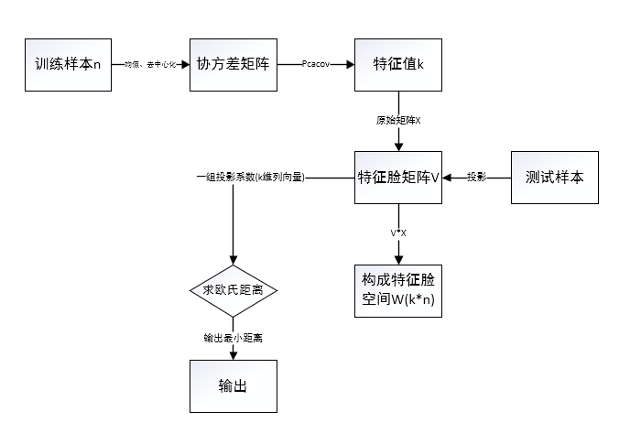本次利用PCA算法做人脸识别实验的具体步骤分为两步：

（1）构造特征空间：

a.选择n张图片进行训练，每张图片的像素值为ab（c=ab）

b.将每张图片的ab矩阵以列转换成c1向量，构成n列矩阵X（c*n）

c.对矩阵X进行均值、去中心化操作，并求得协方差矩阵

d.求取协方差矩阵的特征值，并选取K个特征值买得到K个特征向量V（特征脸）

e.将k个特征向量合并成特征空间W（c*k）

（2）识别

a.测试样本投影到特征子空间，得到一组投影系数（相当于一个位置坐标，一组坐标对于一张图，同样一张图能找到对应的坐标）

b.将其与特征空间中的点求欧氏距离，距离最近的即为相似度最高的。

实验步骤：

1. 训练
2. 将库里40个人的十张照片分成两组，一组为训练样本，一组为测试样本，下图为orl人脸库示例



1. 照片处理:将每一张图片转换成N维向量，并存入一个矩阵里。即X=[x1 x2...x200],将这200个向量的每个元素加起来求平均值（$\overline{x}=\frac{1}{200}\sum_{i=1}^{200}{xi}$）。再用X里的每一个向量减去这个平均值的到偏差（$x^{'}=x-\overline{x}$）,最后的得到 $X^{'}=[x_{1}^{'}，x_{2}^{'}…x_{200}^{'}]$
2. 中心化并计算协方差矩阵
3. 利用协方差矩阵进行主成分分析，提取特征脸，获得训练样本特征数据
4. 测试

读取测试样本图像并转变成PCA空间，利用近邻法识别。

1. 计算识别准确率

对待识别的每一张照片进行测试，与训练样本库中的每一张照片进行比对，得到最小距离的照片与待识别照片为同一组，将其标记为正确。准确率=正确数/总待识别数。

## 4.2 LBP

在用LBP算法实现人脸识别的实验中，测试样本与训练样本均与PCA算法的实验相同，在此不做解释说明，程序流程图如下图所示

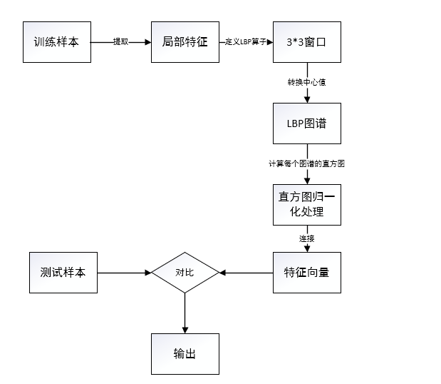

## 4.3 CNN

通过使用ORL人脸库，识别40个对象，每人10张图片，随机挑选5张进行训练，5张用来测试， 得出的结果是在一般情况下，三种算法的识别率。由于在实际的人脸识别下，会有其他干扰因素，例如光照或者是待检测人脸的遮挡物，这些都会影响到识别率，所以下表是在进行三次实验中总结出来的：

|  |  |  |  |
| --- | --- | --- | --- |
| 算法 | PCA | LBP | CNN |
| 识别率（普通） | 90% | 90.4% | 96% |
| 识别率（光照图像） | 78.4% | 84% | 93.9% |
| 识别率（遮挡物图像） | 32.9% | 75.7% | 80.3% |

随着深度学习的发展，深度卷积神经网络被广泛地运用于人脸识别分析中，本文基于ORL人脸库的数据，设计实验对比CNN于传统人脸识别算法的性能，同时分析光照、遮挡物等因素对识别率的影响，最后发现CNN在识别率以及鲁棒性上都优于传统算法。

# 第5章　结论

## 5.1 结论

人脸识别作为一项重要的身份识别技术，具有稳定性、不易仿冒、方便采集以及交互简单等优点，被广泛地运用于刑侦、金融等领域，近年来计算机技术以及深度学习的发展，腿痛了一波新的人脸识别技术研究热潮。人脸识别技术主要包含图像采集、人脸检测、特征提取以及人脸识别这4个过程，本文基于ORL人脸数据库，着重研究PCA、LBP、CNN算法的优劣势识、识别率以及鲁棒性，同时着重设计深度卷积网络的层次结构，将PCA与LBP算法输出的结构与CNN结果进行对比，分析不同算法的识别性能。经过多组实验对比分析，我们发现：

第一，在传统识别算法中，特征提取起着重要作用，在无干扰因素时，PCA、LBP算法均可以在降维的同时实现较高的识别率。当图片中存在光照、遮挡物等干扰因素时，LBP的鲁棒性最高，由于PCA中前几个主成分主要捕捉干扰因素，所以鲁棒性最差。

第二，深度卷积神经网络通过多层网络设计，可以实现特征提取的功能，比起人工配置的方法，CNN的特征提取更加接近人脑对图像的学习过程，因此具有更高的灵活性。同时，在特征提取过程中，以多维矩阵的形式进行运算，较好的保留了图像的空间结构，因而提取的特征对于图像的描述更加准确。与传统的识别算法相比，CNN算法表现出更高的识别率以及鲁棒性，可以更好的适应实际的运用。

第三，光照、遮挡物等干扰因素从不同角度影响识别率。光照通过改变图片部分区域的明暗程度来影响像素值，遮挡物则是通过掩盖部分五官来影响识别效果。其中，遮挡物的影响最大，相对的，在排除强光以及极弱光的情况下，光照的影响最小。

通过以上分析，我们发现深度卷积神经网络在人脸识别分析中具有一定的优势，但在实际运用中会有更多的影响因素产生，需要进一步提高鲁棒性以便更好地满足识别要求。随着深度学习技术的继续发展，人脸识别技术将会逐渐完善，在各个领域中会有更加广泛的运用，成为我们生活中不可缺少的一部分。

## 5.2 展望

本文从 多个方面对深度卷积神经网络以及传统的特征提取算法进行了分析，在不断实践的过程中，系统的学习了CNN的原理及实现，得出了几点结论，但仍有许多方面需要进一步探讨：

第一，在深度卷积神经网络的层次构建中，应针对不同层次中的参数设置对比例实验，了解其更深层的运行原理。

第二，在探索人脸识别的干扰因素时，文中对结果进行了分析，但仍需根据不同干扰因素的特点，提出相应的改变算法，以提高算法的鲁棒性。

第三，在实证分析环节，训练集与测试集的划分过程中，加入了过多的人工干扰，可以尝试多种划分方式，以更好地模拟实际运用。

第四，在实际运用中，对于一个识别对象，一般是具有较少的训练样本，而测试情况是多变的，在本文实验中，训练样本多余测试样本，可以尝试在初始时减少训练样本，然后根据测试样本不断地更新模型，以便获得更灵活的模型以及更高的识别率。

综上所述，关于特征提取方法以及深度卷积神经网络在人脸识别的运用，本文取得了一定的进展，后续需要进一步探索来积极完善。

# 参考文献

参考文献总体样本，此处文献在正文中需引用，使用上标引用（如文献[1]见论文正文第1页）：

[1] 张炯．Unix网络编程实用技术与实例分析[M]，清华大学出版社，2002，33-50．

[2] 徐千祥．Linux C函数库参考手册[M]，中国青年出版社，2002，55-67．

[3] 张青等．Oracle9i中文版基础教程[M]，清华大学出版社，2003，105-130．

[4] 软件设计模式[EB/OL]，www.itisedu.com/软件设计模式.htm，2004．

[5] 许育诚．软件测试与质量管理[D]，海事大学，2004．

[6] 景新梅．软件产业原动力[J]，中国计算机报，2005，45(7)，32-33．

[7] 赵克佳，赵慧．UNIX程序设计教程[M]，清华大学出版社，2001，78-89．

[8] 陈绍英，戴金龙．软件测试案例分析[J]，测试员，2005，32(8)，23-25．

[9] Wendy Boggs，Michael Boggs．UML与Rational Rose 2002从入门到精通[M]，电子工业出版社，2002，90-101．

[10] Sun Microsystems.Inc. JavaTM 2 SDK, Standard Edition Documentation Version 1.4.1 [EB/OL]，Sun Microsystems.Inc，2002．

注意：参考文献**不少于10篇，学术期刊（[J]类期刊）不少于7篇，至少有1篇外文文献，以近三年（2017年或以后）的参考文献为主**。

# 致 谢

说明：在致谢中，主要表达对导师和其他相关人员的感谢之意以及结合整体的大学学习，对整个毕业设计（论文）进行总体性、概括性总结，表达出设计（论文）的思路、学习收获、对未来进一步学习的设想。对此，仍要实事求是，过分的颂扬反而会带来消极影响。

举例：

在整个毕业设计的各个阶段我都得到了xxx老师、xxx老师和xxx高级工程师的悉心指导和耐心帮助。

（以下略）

大连东软信息学院

毕业设计（论文）原创承诺书

1、本人承诺：所提交的毕业设计（论文）是认真学习理解学校的《毕业设计（论文）工作规范》后，在教师的指导下，独立地完成了任务书中规定的内容，不弄虚作假，不抄袭别人的工作内容。

2、本人在毕业设计（论文）中引用他人的观点和研究成果，均在文中加以注释或以参考文献形式列出，对本文的研究工作做出重要贡献的个人和集体均已在文中注明。

3、在毕业设计（论文）中对侵犯任何方面知识产权的行为，由本人承担相应的法律责任。

4、本人完全了解学校关于保存、使用毕业设计（论文）的规定，即：按照学校要求提交论文和相关材料的印刷本和电子版本；同意学校保留毕业设计（论文）的复印件和电子版本，允许被查阅和借阅；学校可以采用影印、缩印或其他复制手段保存毕业设计（论文），可以公布其中的全部或部分内容。

5、本人完全了解《毕业（设计）论文工作规范》关于“学生毕业设计（论文）出现购买、他人代写、或者抄袭、剽窃等作假情形的，取消其学位申请资格；已经获得学位的，依法撤销其学位。取消学位申请资格或者撤销学位者，从处理决定之日起3年内，学校不再接受学生学位申请”的规定内容。

6、本人完全了解《学生手册》中关于在“毕业设计（论文）等环节中被认定抄袭他人成果者”不授予学士学位，并且“毕业学年因违纪受处分影响学位的学生不授予学士学位，并且无学士学位申请资格”的规定内容。

以上承诺的法律结果、不能正常毕业及其他不可预见的后果由学生本人承担！

学生本人签字：

年 月 日